**LAPORAN PRAKTIKUM**

**PEMROGRAMAN TERSTRUKTUR**

**PRAKTIKUM I – PENDAHULUAN**

**KELAS B**



Disusun Oleh :

Nama : Fahmi Naufal H.

NIM : 175090807111013

Hari / tanggal praktikum : Selasa, 9 – April – 2019

**LABORATORIUM KOMPUTASI**

**JURUSAN FISIKA**

**FAKULTAS MATEMATIKA DAN ILMU PENGETAHUAN ALAM**

**UNIVERSITAS BRAWIJAYA**

**MALANG**

**2019**

1. **Kode Program (“Hello, World!” *in C*)**

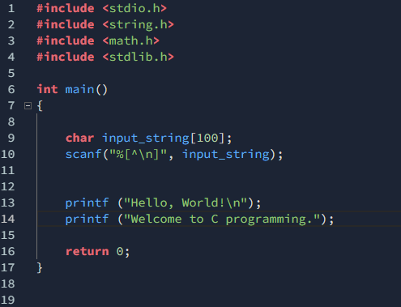

Gambar 1.1 Kode program 1 (“Hello, World!”)

**Penjelasan**

Perintah program pertama “char [100] digunakan untuk menampilkan text “Hello World!”. Dimulai dengan mendeklarasikan *input_string* sebanyak 100 karakter.

Lalu scanf pada baris ke 10 digunakan untuk memasukkan *input* yang diinginkan. Selanjutnya baris ke 13 dan 14 terdapat *printf* yang digunakan untuk menampilkan apa yang di*input* pada *scanf*. Sehingga mendapatkan hasil seperti pada gambar 1.2

Sedangkan return0 ; digunakan untuk membaca *printf* agar dapat menampilkan apa yang di*input*kan pada *printf*.

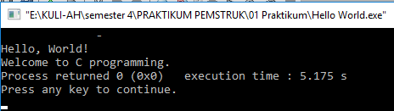

Gambar 1.2 Output dari kode program 1

1. **Kode Program (“Playing With Characters”)**

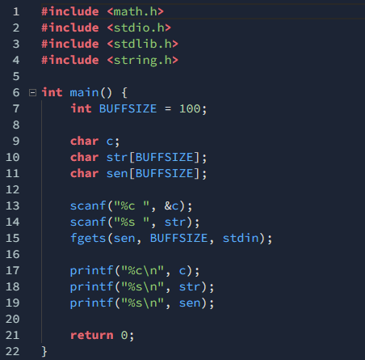

Gambar 2.1 Program kode 2 (“*Playing With Characters*”)

**Penjelasan**

Perintah pada program pertama digunan untuk menampilkan *input*an karakter dimmulai dari char c yang mendeklarasikan bahwa inputan bernama buffsize sebagai karakter Lalu pada *scanf*  baris ke 13, 14 digunakan untuk memasukkan *input* yang diinginkan. Selanjutnya baris ke 15 terdapat *fgets* yang digunakan untuk menampilkan apa yang di*input* pada *scanf*. Sehingga mendapatkan hasil seperti pada gambar 2.2. Sedangkan return0 ; digunakan untuk membaca *printf* agar dapat menampilkan apa yang di*input*kan pada *printf*.

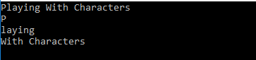

Gambar 2.2 Output kode program 2 (“*Playing With Characters”)*

1. **Kode Program (“*Sum and Difference of Two Numbers*”)**

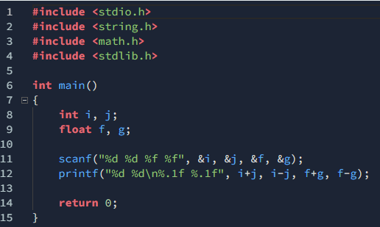

Gambar 3.1 Kode program (“*Sum and Difference of Two Numbers”)*

**Penjelasan**

Perintah pada program pertama digunan untuk menampilkan *input*an karakter dimmulai dari i dan j dan diperintah float yang berarti integer f dan g mendeklarasikan bahwa bilangan tersebut pecahan. Perbedaan int dan float adalah hanya tampilan pada hasil yang di masukkan seperti pada gambar 3.2. Lalu pada *scanf*  baris ke 11 digunakan untuk memasukkan *input* yang diinginkan. Selanjutnya baris ke 12 terdapat print*f* yang digunakan untuk menampilkan apa yang di*input* pada *scanf*. Sehingga mendapatkan hasil seperti pada gambar 3.2. Sedangkan return0 ; digunakan untuk membaca *printf* agar dapat menampilkan apa yang di*input*kan pada *printf*.

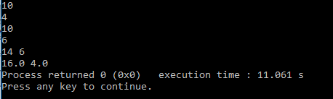Input =

Output =

Gambar 3.2 *Output* kode program (“*Sum the Difference of Two Numbers”)*